МИНИСТЕРСТВО НАУКИ И ВЫСШЕГО ОБРАЗОВАНИЯ РОССИЙСКОЙ ФЕДЕРАЦИИ
федеральное государственное бюджетное образовательное учреждение высшего образования «Российский экономический университет имени Г.В. Плеханова»
Московский приборостроительный техникум

ОТЧЕТ
по учебной практике
УП.04.01 Внедрение и поддержка программного обеспечения______ ________________________________________________________________.

Профессионального модуля ПМ.04 Сопровождение и обслуживание программного обеспечения компьютерных систем .

Специальность 09.02.07 Информационные системы и программирование ____________________________________________________________.

Студент Ильина Елизавета Витальевна.
(фамилия, имя, отчество)
Группа П50-1-20

Руководитель по практической подготовке от техникума

Серяк Даниил Владимирович.
(фамилия, имя, отчество)

«__» ______ 2025 года
Цель: создание приложения со страницами на которых будет реализовано меню с выбором страницы, страница с базовым калькулятором и страница с конвектором валют.
Решение.
- Создание проекта.
Сначала мы переходим по ссылке https://start.spring.io/ и подводим настройки как на первом рисунке. При правильных настройках будет как на рисунке втором.
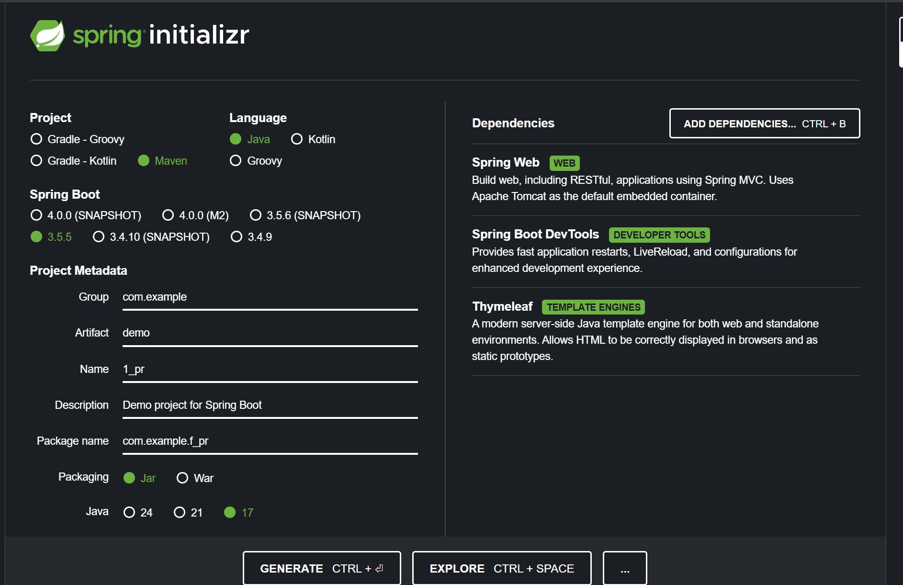
Рисунок 1 - создание проекта без pro версии.
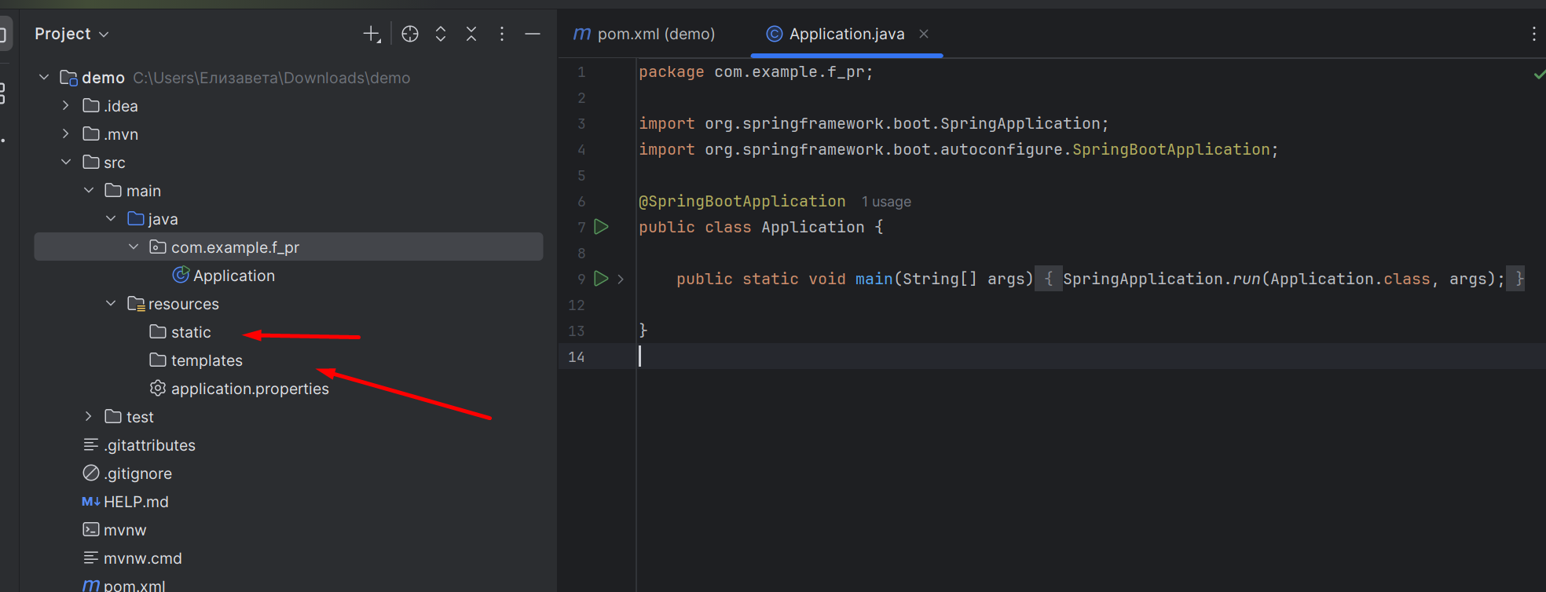
Рисунок 2 - правильный итог создания.
Создаем контроллер и методы:
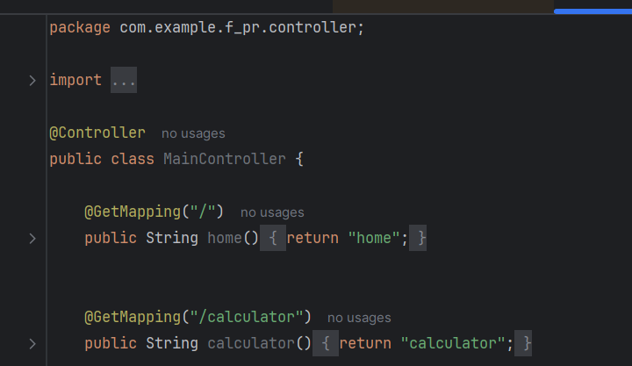
Рисунок 3- Контроллер и get калькулятора.
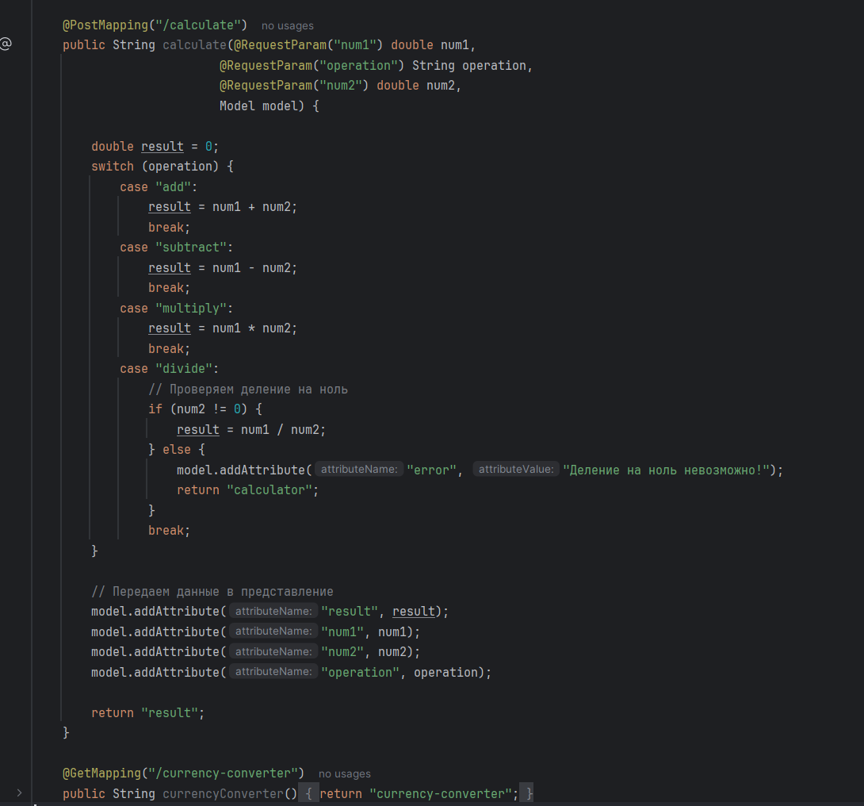
Рисунок 4- Пост калькулятора.

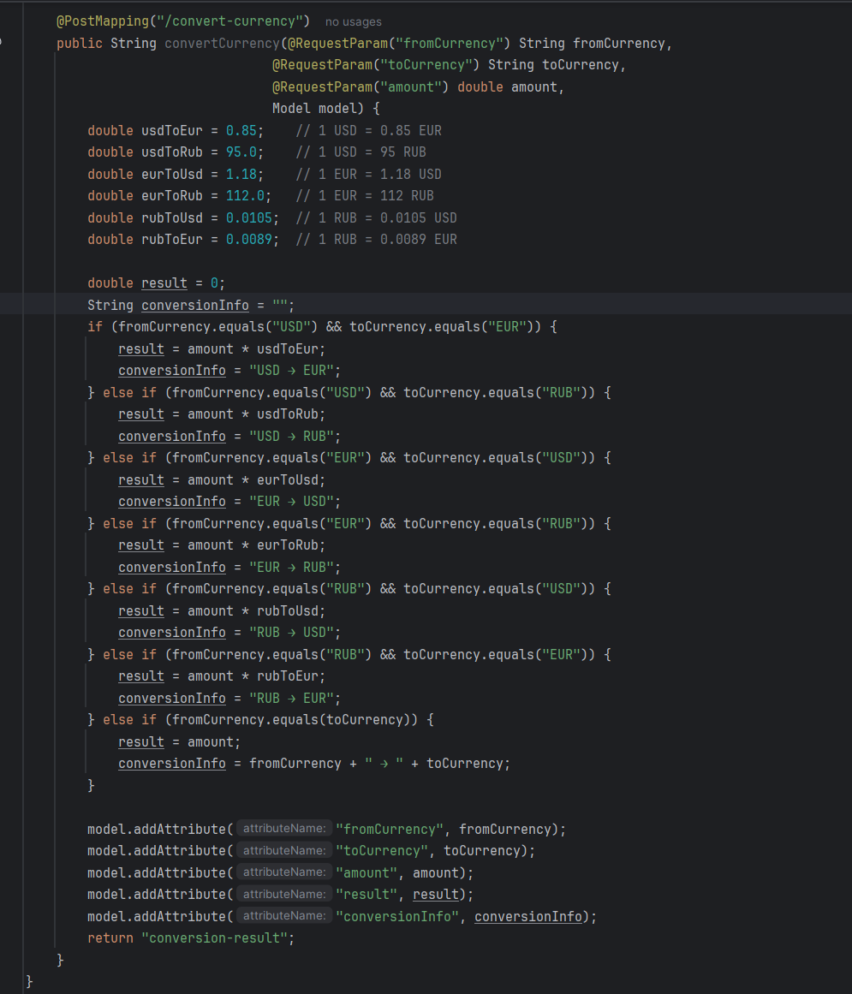
Рисунок 5-Пост конвектора.
Создали верстку для страниц:
- Главная страница
- Калькулятор
- Конвектор
- Итог.страница
Итог: в данной работе я научилась создавать сайты с бэком на java, смогла реализовать неплохую верстку.

